使 用 说 明 书

XXX型
蓄电池内阻测试仪

XXXX有限公司

智能蓄电池内阻测试仪
使用说明书
Ver:1.0

目 录
一、概 述 - 3 -
1、 用途 - 3 -
2、 特点 - 3 -
3、四端法测试夹的优点： - 3 -
4、测试探针的优点： - 4 -
5、功能 - 4 -
6、技术参数 - 4 -
二、操作指导 - 5 -
1、仪表开机/关机 - 5 -
2、 单节测量 - 6 -
2.1（选配项）： 带连接电阻的测量说明（成组测量相同） - 6 -
3、 成组测量 - 7 -
3.1 自定义标准参数 - 7 -
3．2 标准参数选择 - 7 -
3．3 操作说明 - 8 -
4、 数据管理功能 - 8 -
5、 时钟设置 - 8 -
6、 系统管理 - 9 -
6.1文件管理 - 9 -
6.2语言选择 - 9 -
6.3 测试波形 - 10 -
6.4版本信息 - 10 -
三、仪器结构 - 11 -
1、 主机 - 11 -
2、 充电器 - 11 -
3、 使用说明书 - 12 -
4、 工具箱 - 12 -
四、仪表存储说明 - 12 -
1、仪表用FLASH芯片存储数据包括开机画面数据、测量数据等。 - 12 -
2、仪表数据有以下几种： - 12 -
3、仪表数据的操作 - 12 -
五、日常维护 - 12 -
1、 清洁维护 - 12 -
2、 存放 - 13 -
3、 电池维护 - 13 -

一、概 述

1、 用途
智能蓄电池内阻测试仪采用先进的交流放电测试方法，能够精确测量蓄电池两端电压和内阻，并以此来判断蓄电池电池容量和技术状态的优劣。客户可以根据自身情况选择蓄电池的内阻测试、电压测试及容量估算的结果作为新电池配组时内阻匹配的依据；在放电前后测试蓄电池内阻用于鉴别真实落后电池。
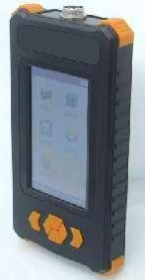

2、 特点
（1）智能化、数字化，全中文操作菜单、准确测量、操作简单。
（2）重量不超过0.45Kg，手持式设计，单人操作，全程自动测量。
（3）满足各种电池内阻检测标准，必须收录齐全的蓄电池内阻参数数据库，并能根据不同电池自己定义蓄电池标准内阻。
（4）测试方法简单，不会影响蓄电池的工作状态，也不会产生安全隐患。
（5）仪表本身可大量存储测试数据，并能在仪表上进行结论性查询和分析，也可将蓄电池测试数据用U盘导出到计算机软件中生成图表和曲线进行分析。
（6）测试报表可以方便的导入Excel和Word文件，并以指定的格式打印成报告，方便管理，以减少工作量。
（7）四端多用途测试夹，集测试夹、探针等功能于一体，能够适应98%以上的电池连接安装方式和电池极柱形式。

3、四端法测试夹的优点：
四端法测试夹，适应绝大部分测试场合，夹具前段伸出6厘米金属测试头， 厚度仅为3毫米。方便伸入连接片之下直接接触极柱，金属头内侧带有锯齿，方便挫掉氧化物，便于直接接触到极柱，从而保证测试结果的稳定与精确。

4、测试探针的优点：
（1）四点发法测试，内针与外筒完全绝缘！
（2）内针1.3毫米直径，外筒3毫米直径，适用各种连接条缝隙，完全可从极柱护套孔洞插入！
（3）金属针及针筒采用铍铜镀金工艺，能适应各种测试频率及电流！
（4）线长1.8米，测试笔长0.36米，测试整组电池无需移动设备！
（5）测试笔采用加长杆两段设计，方便携带又适应长距离测试！
（6）配合内阻仪全自动测试程序更方便、准确！
（7）航空插头采用台湾PLT公司产品，适应各种频率及电流，为准确测试保驾护航！

5、功能
序号 | 项 目 | 描 述
1 | 电池测量 | 可进行单节电池、成组电池、电池+连接电阻（选配项）的内阻测量及性能评估.
2 | 数据管理 | 对数据记录进行打开回放，转存U盘，删除等操作，同时还可以格式化数据记录.
3 | 系统管理 | 包括时钟设置、参数校准、语言选择、测试波形、文件管理及软件版本信息等功能.

6、技术参数
项目 | 参数
测量范围 | 内阻：0.0mΩ--120mΩ 电压：0.000v--24v
连接电阻测量范围 | 0.0mΩ—65.0mΩ（选配功能）
最小测量 | 内阻：0.001 mΩ
分 辨 率 | 电压：1mV
测量精度 | 内阻：1% 电压：0.15%
显 示 屏 | 272×480 4.3寸TFT LCD +触摸屏
尺 寸 | 186mm×98mm×40mm
重 量 | 0.45KG
内存容量 | 存放10万节电池测量数据
工作电源 | 4000mAH可充电锂电池，充满可工作8~12小时
外接电源 | AC100~240V/DC5V-1A电源适配器/充电器
通讯接口 | USB接口（可插接U盘）

二、操作指导

1、仪表开机/关机
仪表左侧有个电源开关，拨向上端即开机，拨向下端关机。开机主界面：
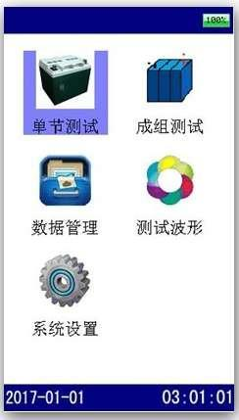
整个界面由上、中、下三部分组成。上部左边是菜单名，右边是电池电量显示条。底边为时间栏，中间为显示和操作区；
使用触摸屏操作时，可直接点选菜单任务项，再点击选中的菜单任务项则执行。如果使用键盘操作，则使用“TAB”键切换选择的菜单任务项，按确认执行。

2、 单节测量
进入单节测试后，分别选择好电池电压类型、电池型号、测试参数、站点编号后即可进行测量。测试界面参见下图：
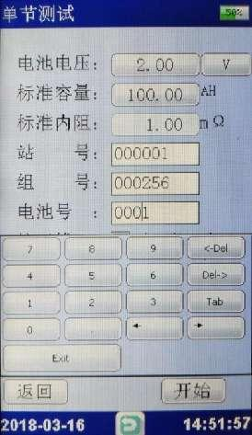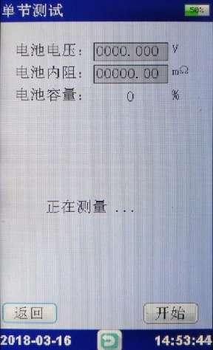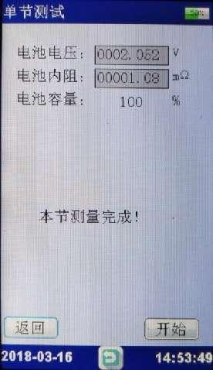

设置界面
测试界面
正常测试界面

2.1（选配项）： 带连接电阻的测量说明（成组测量相同）
三线，三夹子同时测量。红色夹子接连接电阻，红黑夹子接电池正极与连接电阻衔接的一端，黑色夹子接电池负极，点击测量，即可完成一次内阻与连接电阻的测量，一次类推。(注意，一般情况下，第一节电测正极端没有连接条，可将红色夹子与红黑夹子共同接在电池正极端，直接测量，那么第一节的连接电阻值为0)

3、 成组测量
成组电池测量界面如下，其测量操作方法与单节电池测量相似,只是增加了电池节数，在一组电池测试完之前，可以不操作界面而连续测试下去。单击触摸屏“开始测量”按钮即可进行测量。
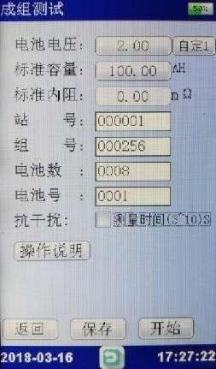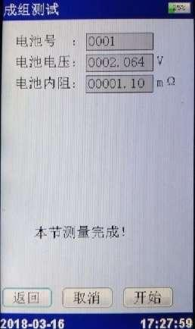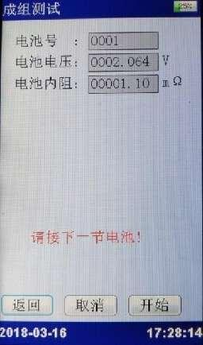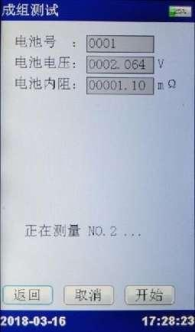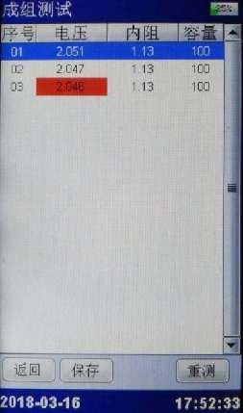

3.1 自定义标准参数
点击“电池电压”右侧的“单位”按钮，弹出自定义参数对话框，设定好自定义的参数后，点击“保存”即可。保存后即可看到按钮的“V”变为“自定x”，说明自定义成功。

3．2 标准参数选择
点击“电池电压”或“标准容量”字符右侧的按钮，都可弹出标准参数的列表，根据需求选中某一条参数，再次点击即可设定参数，主界面更新显示。点击“成组测量”界面底部的“保存”按钮之后，
会永久保存设定的参数，再次开关机不会丢失，无需重复设定参数，方便下次测试。

3．3 操作说明
点击“操作说明”按钮，弹出的对话框详细列举的整个单节测量的操作流程及注意事项。

4、 数据管理功能
在主界面上点击“数据管理”菜单项即进入数据管理功能界面，包括单节电池测量数据和成组电池测量数据，可对数据记录进行打开回放、转存U盘、删除等操作，同时还可以格式化数据记录。数据管理的界面参考如下图所示：

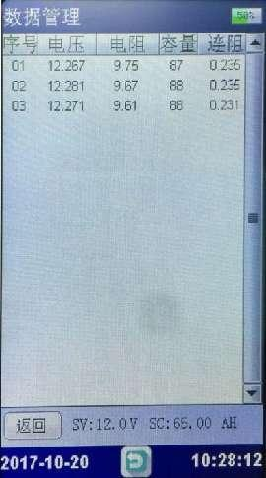
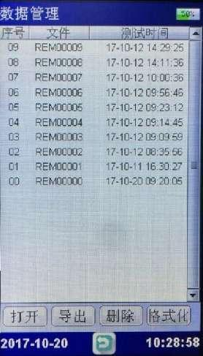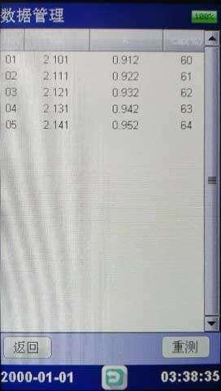
打开记录时所显示的界面
带连接电阻测量的数据

数据管理界面

5、 时钟设置
使用触摸屏操作时，可直接点选输入项或按键，输入数字可通过上下滚动实现。如果使用键盘操作，则“TAB”键切换输入项，在选择好年、月、日、时、分、秒时，按“↑”、“↓”键进行数字的增减。
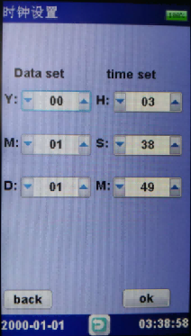

6、 系统管理
进入系统设置后，即显示系统设置子菜单。点击任务项进入系统设置面，点击返回按键返回主菜单。菜单内容见下图所示：
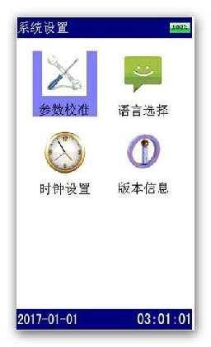

6.1文件管理
仪表可以通过U盘升级系统软件，先将升级的软件映像文件放入U盘，关机，通过OTG线连接好U盘与设备，按住返回键开机，便可松手，然后等待升级，界面提示升级进度，升级成功后自动启动到运行界面。

6.2语言选择
软件支持多种语言。前期首先支持中文简体、英语两种语言的切换，软件需要预留多语言切换模式。语言选择界面如下所示：
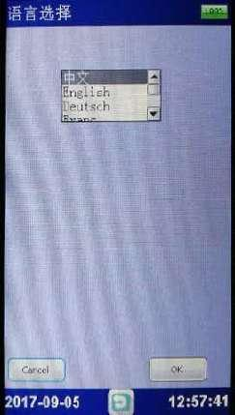
在语言选择界面中，选择需使用的语言，点击确认后，显示界面即进行切换。按返回键退回系统设置界面。

6.3 测试波形
作为辅助功能，可以测量0~200V 的直流电压，方便用户做辅助测试。
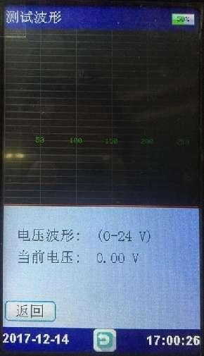

6.4版本信息
在系统管理菜单页面下双击“版本信息”菜单项，即可查看仪表系统软件版本以及产品编号，如图所示：
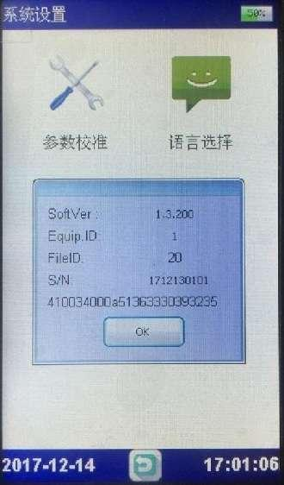

三、仪器结构

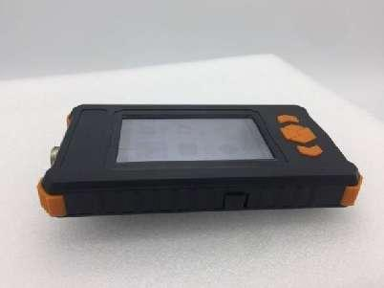
1、 主机
主机用于在现场测试，进行操作、计算、显示测试结果、存储等用途。(数量：1台)。

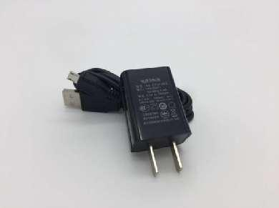

2、 充电器
充电器用于给主机供电和给电池充电用。使用时, 将充电器输入插头接于220V电源上，输出端接于主机电源输入端即可。（数量：1个）。

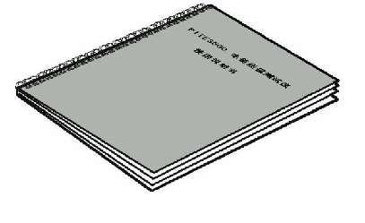
3、 使用说明书
使用说明书详细介绍了使用功能和操作方法。用户在使用仪表测量前应仔细阅读。（数量：1册）。

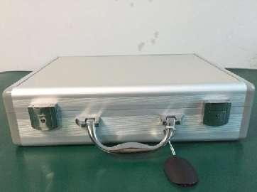

4、 工具箱
用来装主机及配件。（数量：1 个）

四、仪表存储说明

1、仪表用FLASH芯片存储数据包括开机画面数据、测量数据等。

2、仪表数据有以下几种：
1） 开机屏幕数据:Logpic.BMP、长宽272*480。
2）检测结果数据:文件名：“AAACCCC.DAT”， AAA为REM，CCCCC为流水号。如REM00035.DAT

3、仪表数据的操作
在仪表主菜单的“数据管理”功能下可以对数据文件进行打开、导出（转存U盘）、删除（单独一条数据），格式化（删除所有数据）等操作。数据文件转存到U盘为DAT文件格式，如REM00035.DAT。

五、日常维护

1、 清洁维护
（1） 主机的清洁维护
使用柔软的湿布与温和型清洗剂清洗主机。请不要使用擦伤型、溶解型清洗剂或酒精等，以免刮花主机面板或损坏主机上的文字。
（2） 电压测试线夹的清洁维护
使用柔软的湿布与温和型清洗剂清洗电压线夹。清洗完后用清水清洗一遍，擦干。请不要擦伤探头的金属部分，以免造成接触不良，使测试结果出现误差。

2、 存放
当使用完后，应将主机及时放入机箱内。所有夹子和连线应整理后放入机箱内相应位置。为了能保持电池的最佳状态，建议定期给电池充电（每月一次）。

3、 电池维护
（1） 电池充电
交货时，电池可能没有充电，使用前应进行充电。开机查看充电状态，如果电池电压过低开不了机，充数分钟后再看看。充满电后，电池一般能供使用5~6个小时。
充电时，连接充电器和主机，无需开机即可充电。（建议开机充电）
如果长时间充电，譬如整个周末期间，也不会对仪器造成损坏。

*注意：如有必要进行长时间充电时必须有人看护

（2） 延长电池操作时间
使用前充满电，使用中长时间不测量时请关闭设备电源。

蓄电池内阻测试仪
数据管理说明书
Ver:1.0

目录

第一章 软件的安装/卸载 - 16 -
1、 软件运行环境 - 16 -
2、 软件安装 - 16 -
3、 软件卸载 - 20 -
4、 软件运行 - 20 -
5、主界面 - 20 -
第二章 电池巡检仪监测、数据查看和导出报表 - 21 -
1、 监测 - 21 -
2、数据查看和导出报表 - 23 -
3、 导出报表 - 25 -
4退出软件 - 28 -

第一章 软件的安装/卸载

1、 软件运行环境
操作系统: Windows XP、Windows 7、Windows 10
CPU: P4 2.0GHz以上，建议Intel双核2.0G
内存: DDR3 2G以上
硬盘:安装盘至少有300M的空间
显示器分辨率:1024×768以上

2、 软件安装
.net framework 的安装

在U盘上找到< Microsoft.NET.exe>，双击运行。
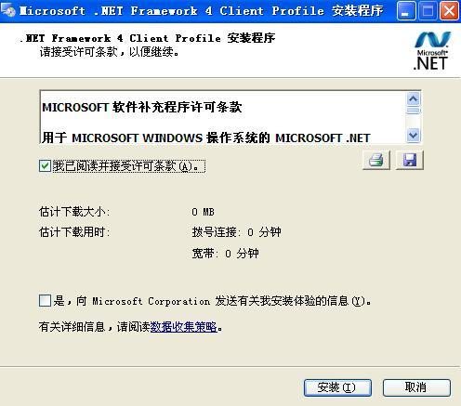

接受条款，点击【安装】，如下图所示：
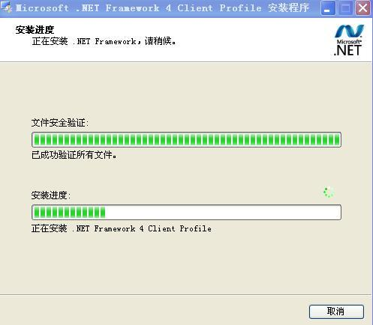
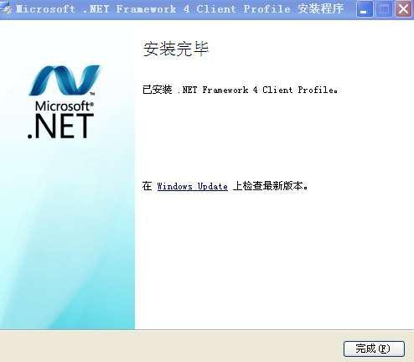
点击【完成】即可。
160系列的软件安装
在U盘上找到<BTLStudioV1.3.4>，双击运行，如下图：
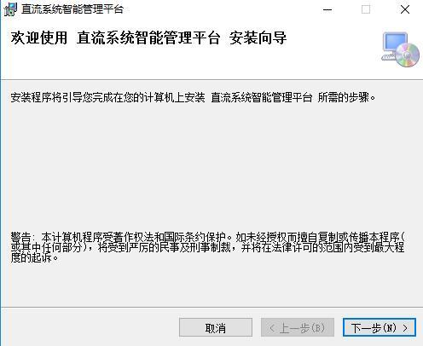
点击【下一步】，如下图：
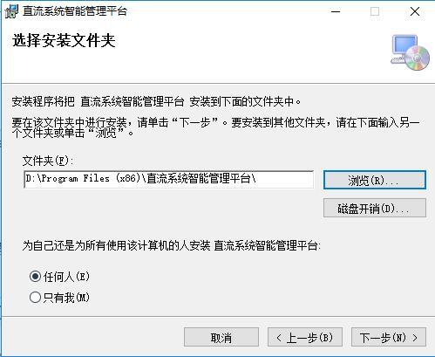

选择相应的安装路径，最好不要安装在C盘（系统盘没有权限的时候导不出报表），然后点击【下一步】：
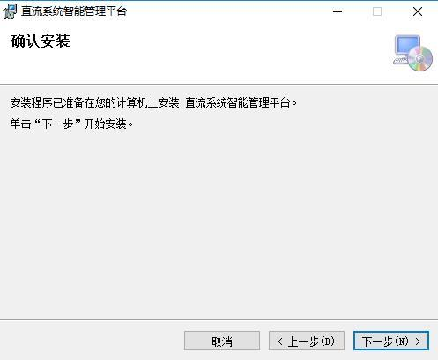
点击【下一步】，如下图：
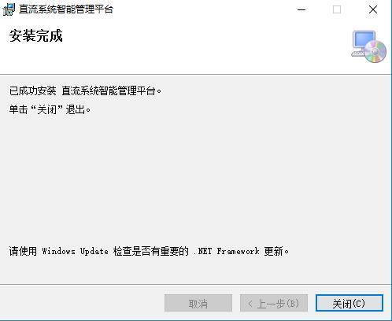
点击【关闭】，安装程序安装完成。

3、 软件卸载
卸载软件有两种方式：（1）开始→程序→【直流系统智能管理平台】,即可卸载。（2）控制面板→添加删除程序→直流系统智能管理平台，点击卸载即可。
如果安装路径下有未删除的文件,请手动删除。

4、 软件运行
软件运行有两种方式：（1）开始→程序→直流系统智能管理平台,点击即可运行；（2）双击桌面→“直流系统智能管理是平台”程序的图标，开始运行。

5、主界面

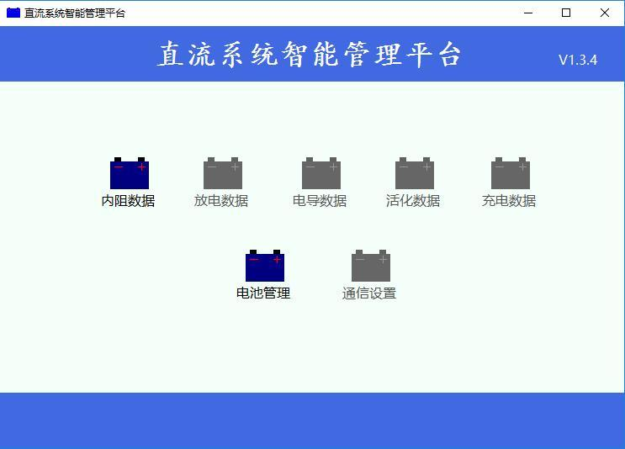

第二章 电池巡检仪监测、数据查看和导出报表

1、 监测
针对电池巡检仪的监测，在监测之前必须建立局站组，建立过程如下图所示：
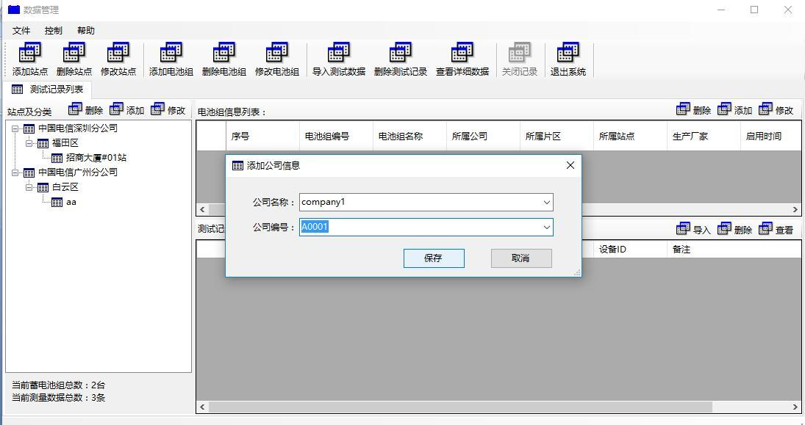

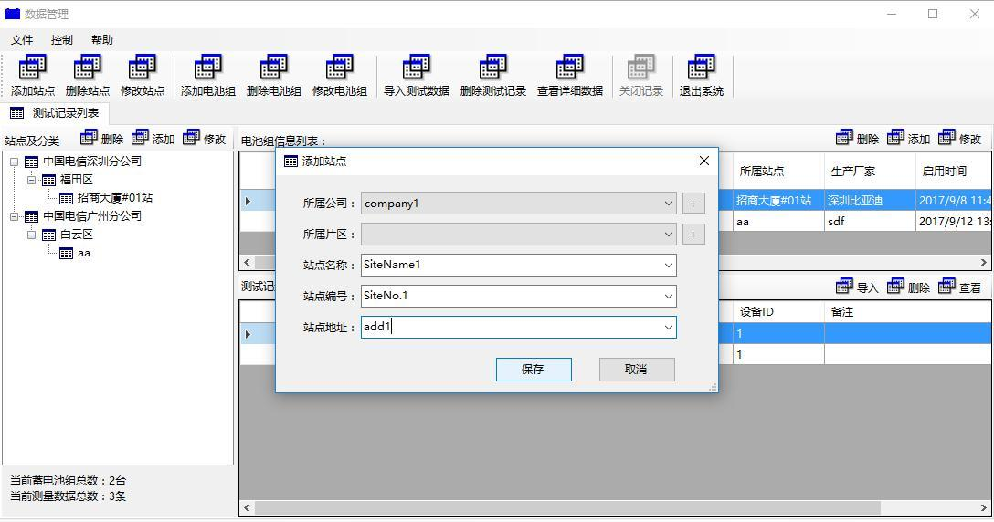

在建立好的站点 之后，选择建立好的组，如下图：
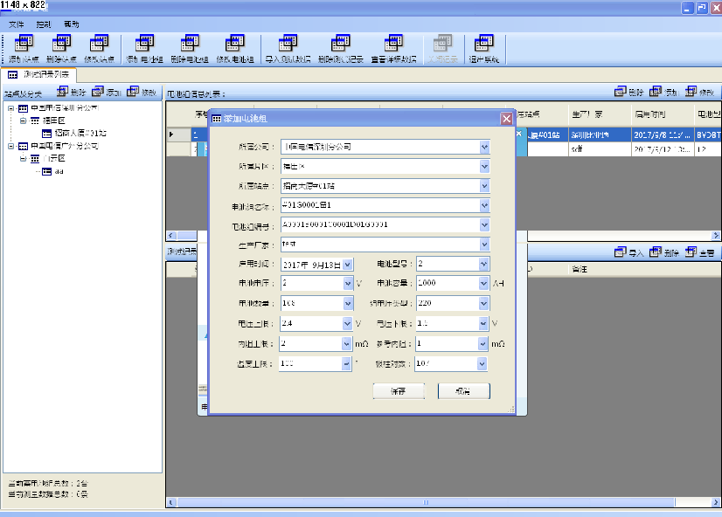
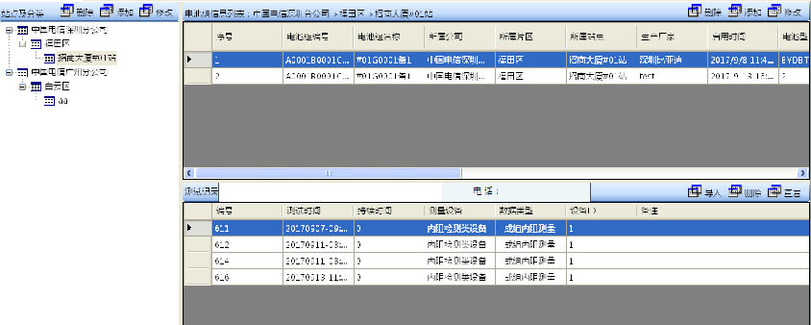
选择要查看的数据，点击查看，或者双击要查看的数据，弹出界面，如下如所示：
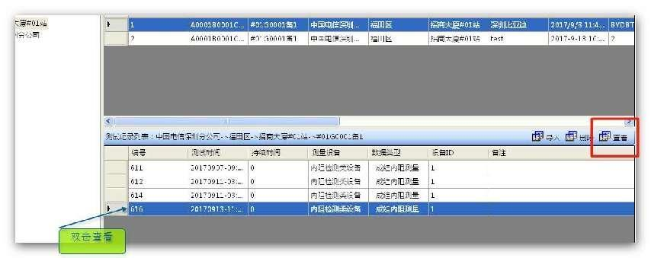

2、数据查看和导出报表
数据导入
点击导入数据图标按钮，弹出界面，选择文件，可以选择一个文件导入，导入成功将会显示成功，失败将会提示错误，如下图所示：
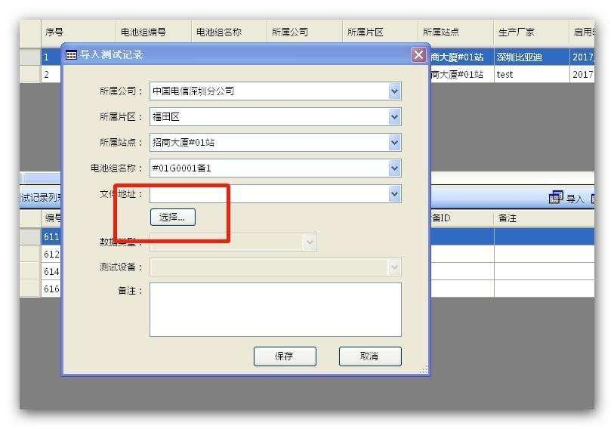

选择相应的导入数据，双击或者右键查看，弹出新的界面，如下图所示：
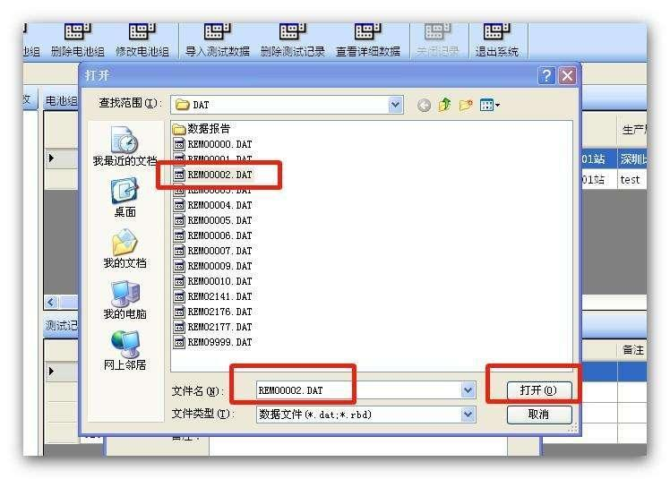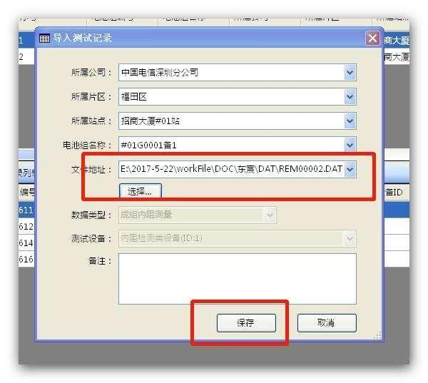
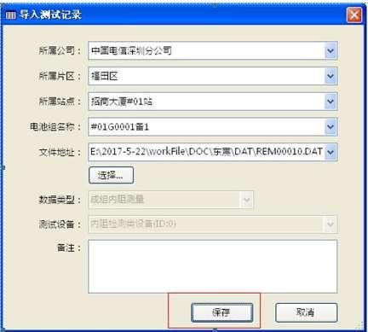

点击保存按钮后，即可看到实际的数据列表，如下图：
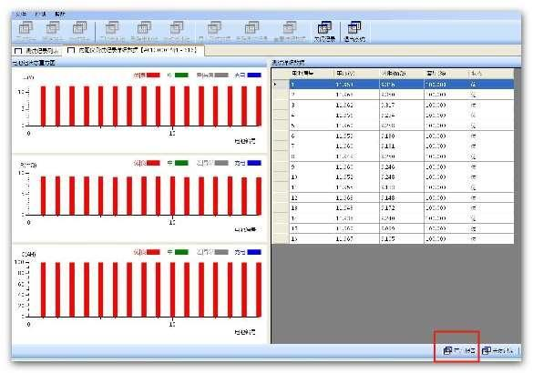

3、 导出报表
点击右下角【保存报告】按钮，如下图：
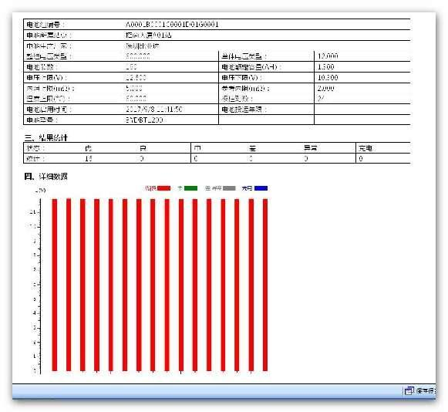

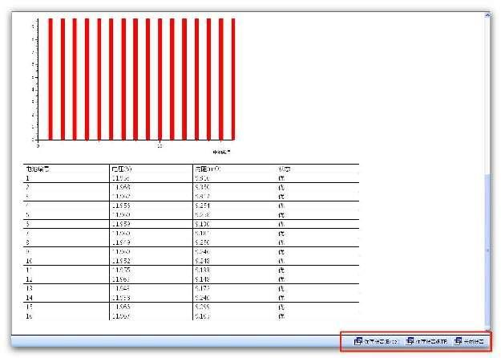
即可看到execl 或者 RTF格式的数据报告。
报表导出完成之后，会弹出报表，在Sheet1可以看到表头，测试单位，相关的参数，，结果统计，还可以看到各单体的直方图， sheet2 是所有测量的详细数据，如下图所示：
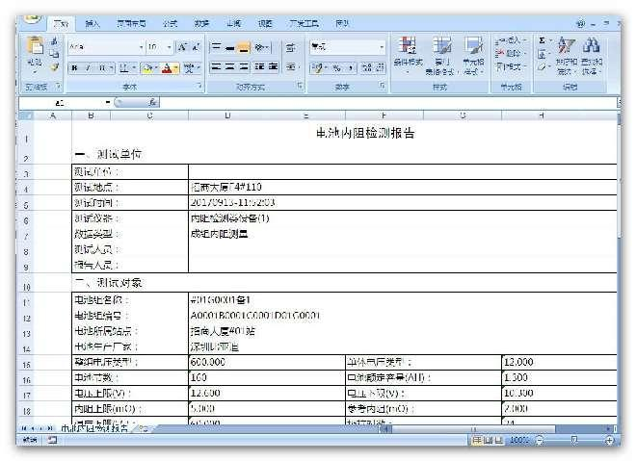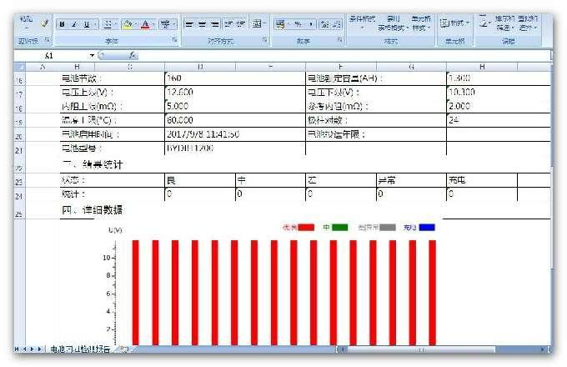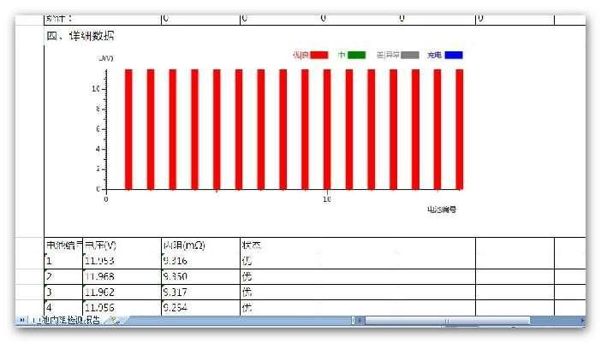

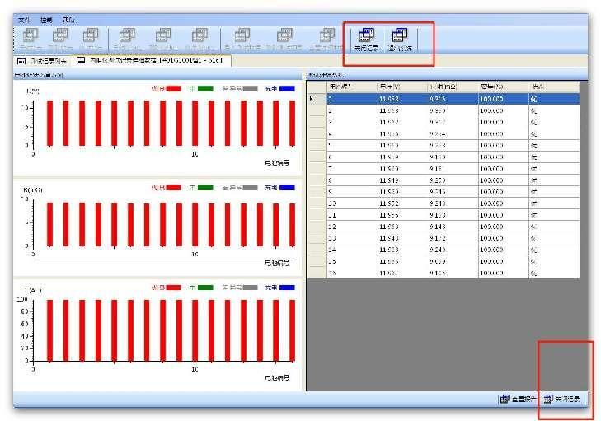

4退出软件
点击【关闭报告】退出数据报告。
点击【关闭记录】则关闭数据记录页面。
点击【退出系统】即关闭软件。

